Выполнение работ по благоустройству территории около станции БКЛ «Воронцовская».
14.02.2023
90% работ выполнено в рамках 2-го этапа по благоустройству территории около станции БКЛ «Воронцовская». Они проходят на ул. Академика Челомея, в Научном проезде и на участке Староколужского шоссе. Общая площадь – 9 га.
В рамках благоустройства создаются удобные подходы к станции БКЛ как для местных жителей, так и для тех, кто приезжает сюда на работу или учебу.
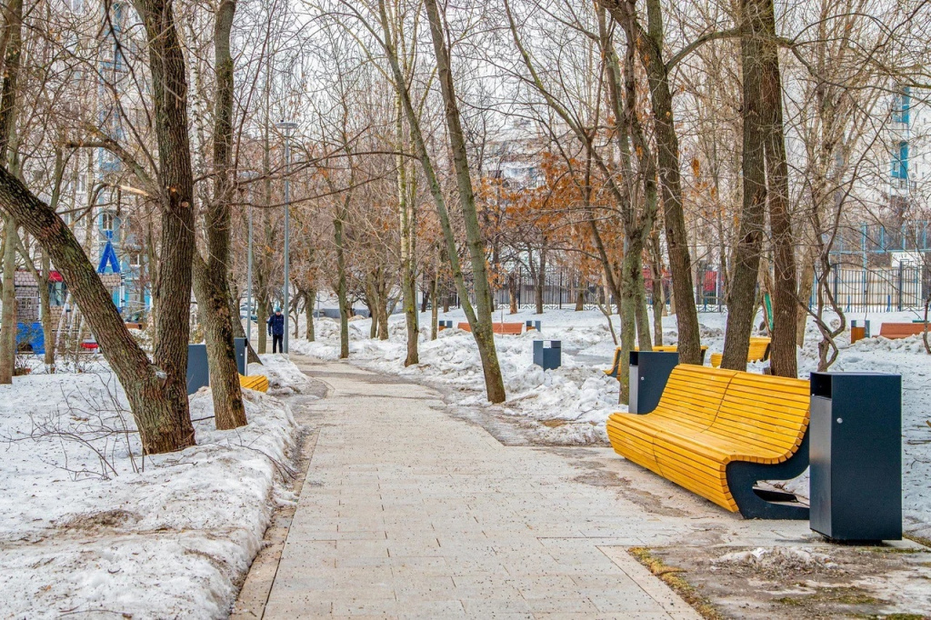
К настоящему времени полностью завершено устройство кабельной и ливневой канализации, а также установлено 6 остановок общественного транспорта. Остальные работы выполнены в среднем на 90%.
Весной планируется:
завершить замену асфальтового покрытия на тротуарах и проезжей части;
закончить установку фонарей;
оборудовать оставшиеся наземные переходы опорами контрастного освещения;
обустроить парковки на 521 машино-место;
установить информационные пилоны;
завершить устройство газона.

Адрес страницы: http://obruchev.mos.ru/presscenter/statji/detail/11408705.html
Управа Обручевского района города Москвы

